RESOCONTO ECONOMICO DELLA PARROCCHIA (gen-dic 2015)
Carissimi parrocchiani della comunità di Ponte di Piave, come ogni anno abbiamo preparato un semplice prospetto economico per far conoscere a tutti la situazione finanziaria della nostra Parrocchia.

Cominciamo dalle ENTRATE:
Entrate straordinarie | € | 5.196
Offerte per utilizzo dei locali  (Oratorio, Canonica e Polivalente) | € | 9.781
Offerte per funzioni religiose straordinarie  (Benedizioni, Battesimi, Matrimoni, Funerali) | € | 17.878
Offerte da buste Natale e Pasqua  (Ricavato dalle buste) | € | 9.286
Offerte da soggetti terzi  (Diocesi, Singoli, Carità) | € | 18.238
Offerte per funzioni ordinarie  (domenica e festivi) | € | 32.501
TOTALE ENTRATE | € | 92.880

Di seguito elenchiamo le USCITE:
Uscite ordinarie | € | 83.471
TOTALE USCITE | € | 83.471

Riportiamo anche le situazioni di impegno economico verso altri soggetti:
Verso Banca | € | 127.402
Verso Fornitori | € | 15.758
Mutuo Fotovoltaico | € | 66.255
Prestiti Parrocchiani | € | 19.000
TOTALE DEBITI | € | 228.415

La nostra è una Parrocchia MIGLIORE grazie alla tua OFFERTA. Carissimi, la nostra Parrocchia continua ad essere presente nella comunità con innumerevoli servizi: catechismo, NOI Oratorio, Scout, Azione Cattolica, Grest e molto altro. Tutte opportunità di crescita che vengono garantite dal generoso impegno dei nostri volontari e del nostro Parroco. Possiamo renderla sempre migliore se tutti la sosteniamo anche con un’offerta, secondo le singole disponibilità. Negli ultimi mesi abbiamo potuto far fronte solo ad interventi di effettiva necessità, rimandando al futuro le migliorie già programmate (messa a norma degli impianti di oratorio e teatro, sistemazione del campanile, intonaci interni della chiesa): le somme attualmente disponibili non permettono ulteriori spese. Ringraziamo quanti ci faranno pervenire la loro generosità, durante le festività pasquali, mettendo la Busta con la propria offerta nell’apposita cassetta o consegnandola personalmente al Parroco.
GRAZIE! Il Consiglio per gli Affari Economici
Rendiconto completo nel sito web www.oratoriosantommaso.it o presso la Segreteria Parrocchiale.

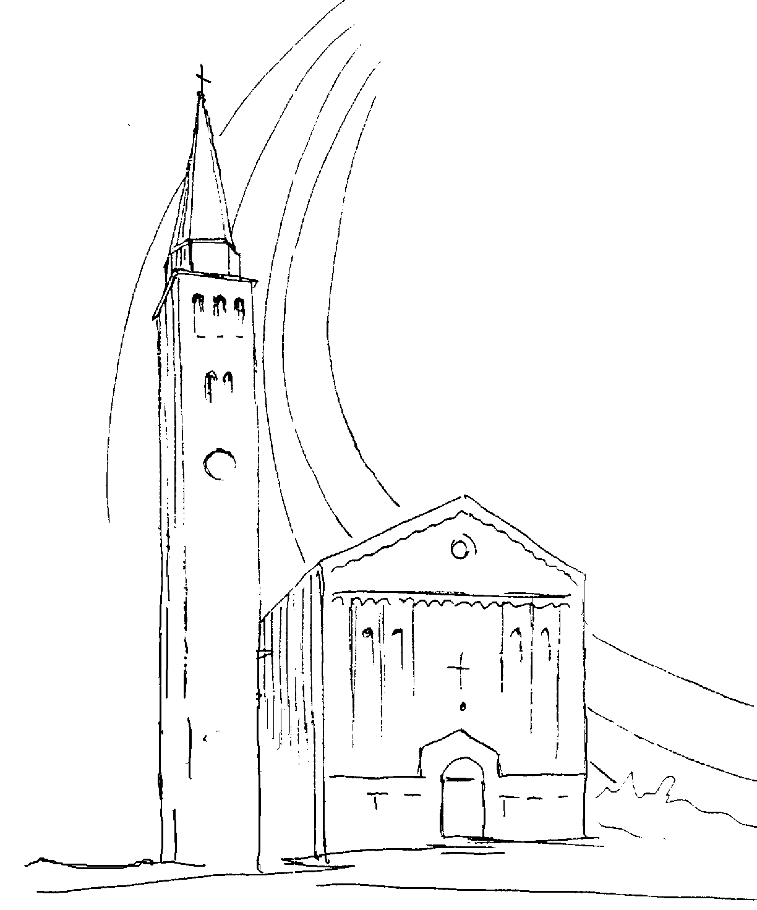
PARROCCHIA

S. TOMmASO DI CANTERBURY

PONTE di PIAVE – DIOCESI di TREVISO

PASQUA 2016

settimana santa – Anno B

Foglio di informazione n° 11/2016

Auguri di una Buona Pasqua a tutte le Famiglie
Carissimi, il Cristo risorto abiti nei nostri cuori e ci aiuti a volerci bene, come segno fondamentale della sua presenza in mezzo a noi, a volerci bene gratuitamente senza aspettarci nulla, a voler bene a ogni persona così com’è. C’è bisogno di chi creda profondamente nel dialogo, nell’unità e nella comunione e si assuma, corpo e anima, il peso e la fatica. E poiché la tentazione di stancarsi, di isolarsi, di rinchiudersi nel proprio mondo è forte, c’è bisogno di cercare vie per parlarsi, conoscersi, capirsi con la fiducia che tutto ciò sarà possibile se si riparte ogni giorno da Cristo per comunicare a tutti la gioia del Vangelo.
Vostro aff.mo Don Gian Paolo

La VIA CRUCIS, organizzata dai ragazzi Scout e dai ragazzi A.C., di Venerdì 25 avrà inizio alle ore 20.30 percorrendo le seguenti vie: partenza dalla Chiesa, 1^ stazione: Piazzale stazione ferroviaria, 2^ stazione parcheggio campo sportivo via De Gasperi, 3^ stazione incrocio davanti pizzeria “Plavis”, 4^ stazione piazzale Casa di Riposo con accesso da via Villeneuve, 5^ stazione Piazza Marco Polo. Rientro per via Roma per concludere sul sagrato della Chiesa. Grazie per la collaborazione

Programma delle celebrazioni pasquali

20 DOMENICA DELLA Passione del Signore (palme)
ore 9,00 s. Messa: Def.ti Crovatti Ernesto; Buso Maria Vittoria; Peccolo Giovanni e Narco, Tonet Teresa, Zigraj Stjepan; Zerbato Domenico; Tonussi Giovanni Figli e fam.;

ore 10,15 Benedizione dell’ulivo sul piazzale e processione
ore 10,30 s. Messa: Def.ti fam.Paro Umberto; Pavan Luigi; Favaro Gelasio e Lorenzon Santa; Panighel Antonio e Maria Favaro; Rossetto Giuseppe e Favaro Emilia; Roma Antonio e Maria Rosa

ore 15,30 apertura dell’Adorazione delle “quarantore” con

i comunicandi e i loro genitori a seguire confessioni

ore 17,00 Vespri e riposizione del SS.mo
ore 18,30 s. Messa Def.ti Donadi Vittoria e Antonio; Marchi Vallona;

TRIDUO DELL’ADORAZIONE E CELEBRAZIONE DEL PERDONO

21 Lunedì santo - 22 Martedì santo - 23 Mercoledì santo

Def.ti Paolino De Carlo Def.ti Paro Igino Maria e Luigino

Padovan Giuseppe

Dassie Adriano

ore 8,30 Lodi e s. Messa segue adorazione fino alle 11,30

ore 15,30 riapertura dell’Adorazione del ss.mo

ore 18,15 riposizione del ss.mo - Vesperi e s. Messa

24 GIOVEDI’ SANTO

ore 20,30 s. Messa nella “Cena del Signore”

rito della lavanda dei piedi

n.b.: terminata la Messa, adorazione del ss.mo per tutta la

notte fino al mattino con la preghiera delle lodi

N.B.: Scrivere il proprio nome nell’orario indicato nell’apposito tabellone in fondo alla chiesa, entro Mercoledì Santo, cercando di garantire la presenza continua di almeno due/tre persone

25 VENERDI’ SANTO

ORE 8,30 Ufficio delle letture e delle Lodi - tempo per le confessioni

ORE 15,30 CELEBRAZIONE DELLA PASSIONE DEL SIGNORE e comunione

ORE 20,30 VIA CRUCIS ANIMATA DAI GIOVANI PER LE VIE DEL PAESE

26 sabato santo: VEGLIA PASQUALE

ORE 8,30 Ufficio delle letture e delle Lodi - tempo per le confessioni

ore 16,00 fino alle 18,30 tempo per le confessioni

ore 21,00 solenne celebrazione della veglia pasquale

benedizione del fuoco sul sagrato

processione con il Cero Pasquale

benedizione del Fonte battesimale

rinnovo delle promesse battesimali

celebrazione eucaristica

27 DOMENICA: pasqua di risurrezione

ore 9,00 s. Messa

ore 10,30 s. Messa cantata

ore 19,00 s. Messa

28 LUNEDI’ DELL’ANGELO

ORE 9,00 s. Messa Def.ti Facchin Silvano e Luciana

ore 10,30 s. Messa con battesimo di Edoardo Borgia e Elena Milani

Def.ti coniugi Menegaldo Gino e Carmela;

ORARIO DELLE CONFESSIONI NELLA SETTIMANA SANTA

“OGNI INCONTRO CON GESU’ CAMBIA LA VITA E CI RIEMPIE DI GIOIA”

DOMENICA DELLE PALME dalle 16,00 alle 17,00

LUNEDI’- MARTEDI’- MERCOLEDI’ SANTO

mattino dalle 9,00 alle 11,30

pomeriggio dalle 16,00 alle 18,00

GIOVEDI’ SANTO solo nel pomeriggio dalle 16,00 alle 18,30

VENERDI’ SANTO mattino dalle 9,00 alle 11,30

pomeriggio dalle 16,30 alle 18,30

SABATO SANTO mattino dalle 9,00 alle 11,30

pomeriggio dalle 16,30 alle 18,30

Sarà disponibile, in chiesa, anche un confessore straordinario

si ringrazia quanti offriranno la propria collaborazione per un buon svolgimento delle celebrazioni liturgiche

